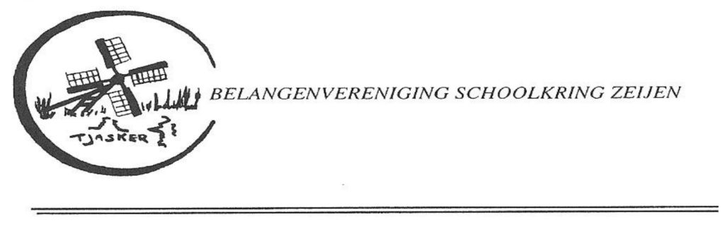

Data evenementen 2019

8 en 9 maart: 24 uur biljarten voor onderzoek Huntington (o.a. bij Hingstman, ijsclub)
16 maart: playbackshow
28 maart: jaarvergadering BVZ
7 en 13 april: toneeluitvoering Zeijer Komedie
14 april: Palmpasen
18 april: geraniumactie obs, vanaf 18.00 uur
21 april: neutie schieten
21 april: paasvuur, 19.30 uur
6 april: hemmeldag

27 april: Oranjegrapje
25 en 26 mei: zomerfeest
14 en 15 juni: tentenkamp
4 juli: levend tafelvoetbal
5 juli: zeskamp
25 augustus: Zeijer fietstocht KWF
27 september: SVZ jaarvergadering
1 november: jaarvergadering ijsclub
30 november: Zeijer Strubbenloop
3 januari 2020: nieuwjaarsborrel SVZ

